FROSTUI DESIGNER
零基础页面设计与交互说明书
从拖控件，到让页面会跳转、会判断、会响应
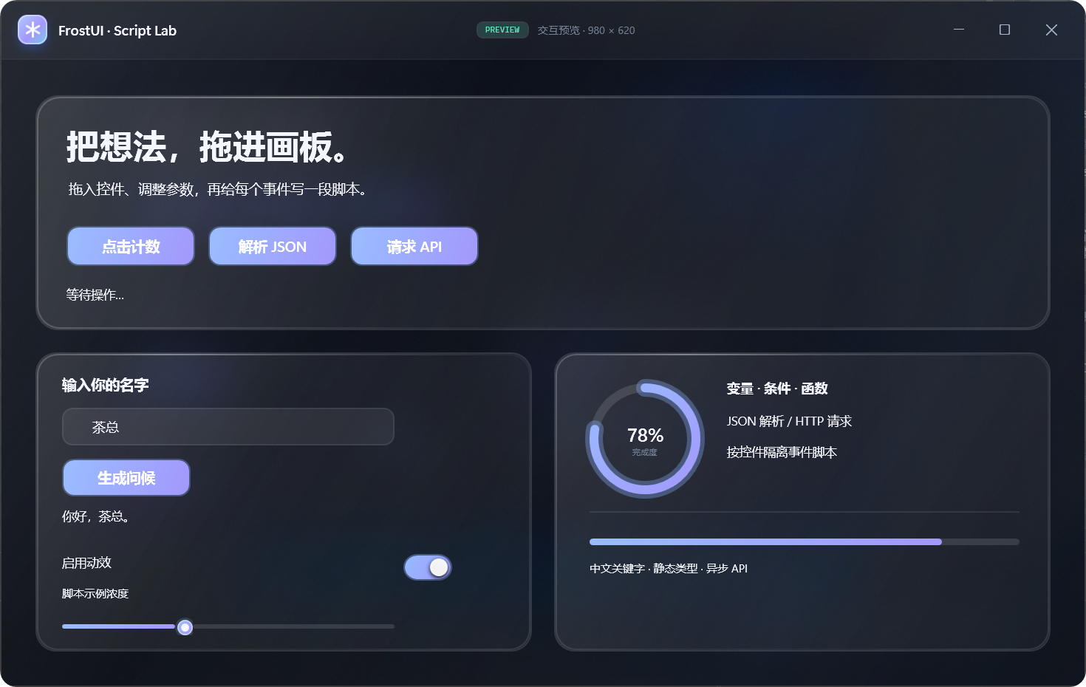
FrostUI 真实预览：毛玻璃、控件、脚本和动画按最终效果运行。
适用：FrostUI Designer 1.0 · Windows 10 / 11
阅读时间：约 35 分钟 · 不需要编程基础

写在前面：你不需要先学会编程
很多设计工具把“页面”和“代码”分得很开：页面是画出来的，逻辑要另外写。FrostUI Designer 把这两件事放在同一个画面里：你先把页面画出来，再给某个按钮指定“被点击时做什么”。
你可以把设计一个应用想成布置一个房间：
- 页面 = 房间。主页面、设置页、详情窗口、确认弹窗，各是一个房间。
- 控件 = 家具。按钮、文字、输入框、图片、列表，都是房间里的东西。
- 属性 = 家具的尺寸和文字。改宽度、改颜色、改内容。
- 事件 = 什么时候发生。比如“按钮被点击”“输入框内容改变”。
- 脚本 = 发生这件事时说什么、做什么。几条中文句子就能完成。
先记住这一句
页面负责“长什么样”，事件负责“什么时候”，脚本负责“做什么”。三者接起来，页面就活了。

你会得到什么
读完这份说明书，你至少能独立完成：
你会做 | 用到的能力
做出一个带标题、说明文字、按钮的页面 | 控件、属性、布局
点按钮后修改文字、计数、显示/隐藏 | 事件脚本、变量、条件
从主页面跳到设置页 | 多页面、导航动作
打开一个详情窗口或确认弹窗 | 页面类型、Window / Dialog
把一组控件保存成组件，重复使用 | 组件 / 片段库
预览并导出一个可运行的 EXE | 预览、导出、发布

建议阅读路线
时间 | 读哪几章 | 目标
0–10 分钟 | 第 1–2 章 | 认识界面，做出第一个页面
10–20 分钟 | 第 3 章 | 会做页面切换、窗口和弹窗
20–35 分钟 | 第 4–5 章 | 会写最常用的点击逻辑，会用数据绑定
需要时 | 第 6–10 章 + 附录 | 组件、图片、动画、导出、排错

六个核心名词
名词 | 用生活的话解释 | 在 FrostUI 里在哪里
页面 | 应用里的一屏内容 | 左侧页面列表
控件 | 页面上的一个元素 | 左侧控件库 / 画板
属性 | 这个元素的尺寸、文字、颜色等 | 右侧检查器
事件 | 用户做了什么 | 检查器 → 事件脚本
脚本 | 事件发生时执行的步骤 | 底部脚本区
变量 | 一个可以记住数值或文字的盒子 | 脚本里用“设 / 全局”声明

第 1 章 先认识设计器
启动方式：在 frost-ui 目录运行 run-designer.cmd。它是推荐方式，会优先通过已签名的 dotnet 宿主启动已构建的 Designer。
第一次启动的提示
如果 Windows 或安全软件提示“未知发布者”，这是未签名程序的正常提示。不要使用“以管理员身份运行”；导出和设计都不需要管理员权限。若火绒/360 拦截写入，请把 Designer 或 dotnet 加入信任，或使用 run-designer.cmd。
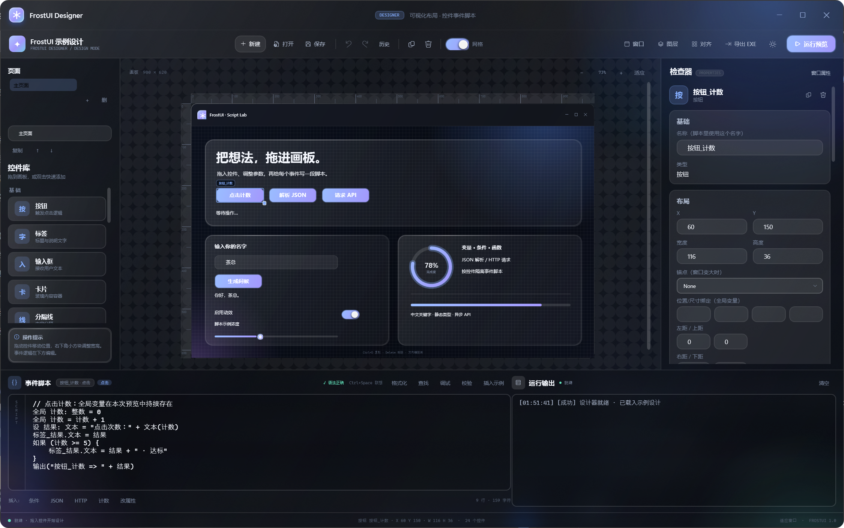
设计器主界面。建议先按下面的顺序认识五个区域。

五个区域
区域 | 位置 | 你可以在这里做什么
页面 / 控件库 | 最左侧 | 切换页面；把按钮、文字、图片等拖到画板。
画板 | 中间 | 摆放控件、调整尺寸、看标尺和参考线。
检查器 | 右侧 | 修改名称、文字、位置、尺寸、样式、导航、绑定。
事件脚本 | 底部左侧 | 给当前控件的当前事件写逻辑。
运行输出 | 底部右侧 | 看脚本日志和错误，是排错的第一现场。

第一次操作顺序
1. 启动设计器。默认会打开一个示例设计。
2. 在左侧“页面”里看到“主页面”，说明当前正在编辑这一页。
3. 在画板上点一个按钮，右侧检查器会显示它的属性。
4. 在底部“事件脚本”里看到这个按钮的点击脚本。
5. 点右上角“运行预览”，看真实效果。
6. 点“保存”保存 .frostui.json；点“导出 EXE”生成可运行程序。

三个最重要的按钮
按钮 | 作用 | 什么时候用
运行预览 | 在真实 FrostUI 窗口中运行当前设计 | 每次改完布局或脚本
保存 | 保存设计文件 .frostui.json | 阶段完成时；自动保存只是兜底
导出 EXE | 生成独立发布目录 | 确认预览没问题后

第 2 章 做出第一个页面
我们做一个最简单的“问候卡片”：一个标题、一个输入框、一个按钮、一行结果文字。点按钮后，结果文字变成“你好，某某”。

步骤 1：新建或打开设计
- 新建设计：顶部“新建”。
- 打开已有设计：顶部“打开”，选择 .frostui.json。
- 示例设计：默认打开，适合边看边改。

步骤 2：设置窗口
点右上角“窗口属性”或左侧“窗口属性与材质”。修改：
属性 | 建议值 | 说明
窗口标题 | 问候卡片 | 显示在标题栏和任务栏
宽度 / 高度 | 720 × 480 | 先做小一点，便于观察
材质 | Acrylic 或 Mica | 毛玻璃效果；Mica 更偏桌面壁纸
网格大小 | 8 | 拖动吸附更整齐

步骤 3：放控件
从左侧控件库拖入，或者双击控件快速添加。按顺序放：
1. 卡片：放大一点，作为背景容器。
2. 标签：文字改成“输入你的名字”。
3. 输入框：放在标签下方。
4. 按钮：文字改成“生成问候”。
5. 标签：文字先留空，后面显示结果。
控件的 X / Y 是左上角坐标，宽 / 高是尺寸。先摆整齐，不必追求像素级完美，后面可以用对齐和参考线。

步骤 4：给控件起好名字
脚本通过“控件名”找到控件。名字不清楚，逻辑一定难写。
控件 | 建议名称 | 原因
输入框 | 输入框_名字 | 能看出是输入名字的框
按钮 | 按钮_问候 | 能看出是生成问候的按钮
结果标签 | 标签_结果 | 能看出显示结果
命名规则
同一页面内不要重名；不要用空格和标点；中文可以。脚本里写“标签_结果.文本 = ...”，名字必须完全一致。

步骤 5：预览与保存
先点“运行预览”确认布局，再点“保存”。预览是深拷贝，不会因为预览而改坏设计文件。

第 3 章 页面、窗口与跳转
一个应用通常不止一屏。FrostUI 用“页面”来组织：主页面、设置页、详情页、确认弹窗，都可以是页面。

页面列表怎么用
- 新建页面：左侧“+”。
- 切换页面：单击页面列表中的页面。
- 改名：页面名称输入框。
- 复制 / 上移 / 下移：页面列表下方按钮。
- 删除：至少保留一个页面。
每个页面有独立的控件、脚本和参考线；页面还可以单独设置标题、宽高、材质和进入转场。

普通页面、窗口、弹窗
页面类型 | 看起来像 | 适合
Page | 当前窗口直接切换内容 | 设置页、列表页、主页面
Window | 打开一个新的独立窗口 | 详情窗口、工具窗口
Dialog | 在当前窗口上弹出，通常带遮罩 | 确认框、编辑框、登录框

给按钮设置跳转
1. 选中按钮。
2. 右侧检查器找到“导航”。
3. 动作选择：Switch / Window / Dialog / Open / Close。
4. 目标页面选择你要去的页面。
5. 需要带参数时，在导航参数里写 key=value;id=1。
6. 运行预览，点按钮测试。
动作 | 通俗解释
Switch | 当前窗口换一页
Window | 开一个新窗口
Dialog | 在当前窗口上弹出来
Open | 看目标页面的类型，自动决定切换 / 开窗 / 弹窗
Close | 关闭当前窗口
最容易犯的错
动作选 Window 但目标页面是 Page，仍然会按你选的动作开窗；想“自动判断”就用 Open。页面类型只是给 Open 和页面管理用的。

页面参数与返回
页面可以带参数。比如主页面打开确认框时带一个 id，确认框启动时读取它。
// 打开方：传递参数
页面.传参("id", "42")
页面.打开弹窗("确认框")
// 确认框启动脚本：读取参数
设 编号: 文本 = 页面.参数("id")
输出("收到编号：" + 编号)
// 确认框确认按钮：返回结果
页面.设置结果("已确认")
页面参数和返回结果的最小示例。
重要
遮罩弹窗不会像系统对话框那样阻塞调用方脚本。不要在打开弹窗后立刻假设结果已经存在；把依赖结果的逻辑放在弹窗自己的脚本里，或使用独立窗口模式。

页面启动脚本
每个页面可以有自己的“启动”脚本。切换到该页面时执行，适合初始化默认值、读取参数、刷新文字。

第 4 章 脚本：让页面会思考
脚本不是从第一行开始背的。先想清楚三件事：什么时候、找到谁、做什么。

4.1 事件：什么时候
选中控件，底部会显示这个控件的事件标签。按钮通常是“点击”，输入框通常是“文本改变”，开关是“切换”。在哪个事件里写，就只在那个时刻执行。
不要把所有代码都写进“启动”
启动只在页面打开时执行一次。按钮的点击逻辑要写在按钮的“点击”事件里。

4.2 第一个脚本：输出一句话
输出("你好，FrostUI")
运行预览后，在底部“运行输出”看到这句话。

4.3 修改控件文字
标签_结果.文本 = "你好"
按钮_问候.文本 = "已点击"
格式：控件名.属性 = 新值。
注意：控件名和属性名都必须是设计器里真实存在的。写错一个字符，就会报“未定义的控件”或“没有属性”。

4.4 变量：记住一个值
设 名字: 文本 = 输入框_名字.文本
标签_结果.文本 = "你好，" + 名字
先把输入框的文字放进变量，再拼成结果。
类型 | 放什么 | 例子
文本 | 文字 | 设 名字: 文本 = "小明"
整数 | 整数 | 设 数量: 整数 = 3
小数 | 带小数点的数 | 设 价格: 小数 = 9.9
逻辑 | 真 / 假 | 设 已登录: 逻辑 = 真
JSON | 结构化数据 | 设 数据: JSON = {"名称":"FrostUI"}

4.5 条件：如果……否则……
如果 (计数 >= 3) {
标签_结果.文本 = "已经点了三次"
} 否则 {
标签_结果.文本 = "继续点"
}
比较运算：== 等于，!= 不等于，> 大于，< 小于，>= 大于等于，<= 小于等于。

4.6 完整例子：点击计数
这是最值得先练熟的一个例子：按钮每点一次，计数加一，并把结果显示出来。
// 全局变量：切换页面后仍然保留
全局 计数: 整数 = 0
// 每次点击执行
计数 = 计数 + 1
标签_结果.文本 = "点击次数：" + 文本(计数)
如果 (计数 >= 3) {
标签_结果.文本 = "已经点了三次"
}
输出("当前计数：" + 文本(计数))
把这段写在“按钮_计数”的“点击”事件里。
这里出现了两个新东西：全局变量和文本()。全局变量让计数在页面切换后仍然保留；文本() 把数字变成可以拼接的字符串。

4.7 循环：重复做
循环 3 {
输出("执行一次")
}
遍历 项 于 [1, 2, 3] {
输出(文本(项))
}
循环适合重复动作；遍历适合逐项处理列表。
循环里还可以用“跳出”提前结束，“继续”跳过本轮。初学阶段先不用急着用，遇到“只处理前几个”再查附录。

4.8 函数：把常用步骤打包
函数 打招呼(名字: 文本) {
返回 "你好，" + 名字
}
标签_结果.文本 = 打招呼("小明")
函数适合反复使用的逻辑；返回把结果交回调用处。

4.9 字典：带名字的一盒数据
设 用户: JSON = {"名字": "小明", "年龄": 18}
标签_结果.文本 = 用户.名字
输出(文本(用户.年龄))
字典用“键”取值；JSON 数组用 [索引] 取值。

4.10 出错时先看哪里
1. 底部“运行输出”的最后一条错误。
2. 错误里的行号，回到脚本对应行。
3. 控件名是否和检查器完全一致。
4. 属性名是否拼对，例如“文本”不是“内容”。
5. 括号、花括号是否成对。
不要猜
FrostUI 的静态检查会在编辑器里标出未知控件、未知属性、未知函数和基础类型不匹配。先修第一处红色，再看后面的错误。

第 5 章 数据绑定：少写脚本，让文字自己变
如果只是把一个变量显示到标签上，不必每次写“标签.文本 = ...”。可以用绑定。

最短的绑定流程
1. 在脚本里准备一个全局变量，例如 全局 计数: 整数 = 0。
2. 选中要显示它的标签。
3. 检查器“内容”里找到“绑定全局变量”，填 计数。
4. 需要前缀/后缀时，在“绑定格式”里写 点击 {0} 次。
5. 运行预览并点击按钮，标签会自动刷新。
全局 计数: 整数 = 0
// 按钮点击
计数 = 计数 + 1
标签绑定“计数”，格式填“点击 {0} 次”，不需要在按钮里写标签.文本。

可绑定的内容
绑定 | 适合 | 例子
文本 | 标签、按钮文字 | 显示计数、用户名、状态
图片路径 | 图片控件 | 根据数据切换头像
可见性 | 任何控件 | 登录后显示用户区
启用状态 | 按钮、输入框 | 表单未填完时禁用按钮
窗口标题 | 整个窗口 | 显示当前项目名
X / Y / 宽 / 高 | 需要动态布局的控件 | 根据数据移动/改变尺寸
透明度 / 字号 / 圆角 / 数值 / 开关 | 视觉和状态 | 淡出、放大、进度、开关
绑定的边界
绑定是在“启动脚本”和“控件事件执行完”后刷新，不是实时监听每一帧。变量不存在时可以填回退文本。当前不支持双向绑定、表达式和转换器。

第 6 章 组件：做一次，用很多次
一组控件经常重复出现，就可以保存成组件。组件库在左侧“组件 / 片段库”。

保存组件
1. 选中一个或多个控件。
2. 打开“组件 / 片段库”。
3. 输入名称，例如“问候卡片”。
4. 点“保存选中”。
组件保存到当前运行目录下的 components 文件夹。每个组件是一个 .frostui.json，可以导入、导出、备份。

插入副本与插入实例
方式 | 结果 | 什么时候用
插入 | 普通副本，改一个不影响另一个 | 一次性复用
插入实例 | 记录来源、变体和实例 ID | 希望以后从组件库统一更新

变体
组件可以命名为“按钮@主要”“按钮@危险”。插入实例时在“变体名”填“主要”或“危险”，就会优先使用对应变体。找不到变体时回退到基础组件。

刷新与覆盖
- 刷新实例：按组件源重新生成控件，实例 ID 不变。
- 自动刷新：组件文件保存后，引用它的实例会自动更新。
- 记录覆盖：保存实例自己的文字、尺寸、字号、粗体、圆角、透明度；刷新时保留。
- 清覆盖：恢复组件源值。
- 分离实例：保留控件，断开来源，之后不再自动更新。

第 7 章 图片、列表和表单

图片
1. 从控件库拖入“图片”。
2. 检查器“图片资源”里点“选择”，选 PNG/JPG/BMP/GIF。
3. 选择缩放：Uniform 完整显示，UniformToFill 填满并裁切，Fill 拉伸填满。
4. 需要裁掉原图的一部分时，填“裁剪区域”，格式是 左,上,右,下，取值 0–1。
5. 圆角可调；导出时图片会复制到 release 的 assets。
图片路径
设计文件记录图片路径。导出时会把图片复制到 assets 并改成相对路径；但组件 JSON 不会嵌入图片，换机器要一起带图片。

列表
列表控件每行一个项目。检查器“列表数据”里一行写一个：
首页
设置
关于
列表目前是行文本列表，不是数据绑定 Repeater。

表单校验
文本框可以设置校验规则：
规则 | 检查什么 | 适合
Required | 不能为空 | 用户名、必填项
Email | 包含 @ 和 . | 邮箱
Number | 能解析为数字 | 年龄、数量
自定义错误提示会显示在 ToolTip；校验失败时边框变红。它是提示，不阻止事件脚本执行。

第 8 章 动画与页面转场
动画分两层：单个控件的入场/关键帧动画，和页面之间的转场。

入场动画
选项 | 效果 | 建议
None | 不动 | 静态内容
FadeIn | 淡入 | 卡片、文字
SlideUp | 从下往上滑入 | 列表项、提示
ScaleIn | 从略小放大 | 弹窗、图片
时长建议 200–400ms，延迟用来做错峰入场。循环播放适合等待/呼吸效果，不适合正文。

关键帧时间线
选中控件 → 检查器“编辑动画时间线”。添加关键帧：属性、时间（毫秒）、值、缓动。可用的属性：Opacity、X、Y、Scale、Rotation。
Opacity = 0 @ 0ms
Opacity = 1 @ 400ms
Scale = 1.05 @ 600ms
Scale = 1 @ 800ms

页面转场
窗口属性 → 当前页面：设置进入转场和时长。页面切换、遮罩弹窗、独立窗口内容出现时会播放。
转场 | 效果
None | 直接出现
Fade | 淡入
SlideLeft / SlideRight | 从一侧滑入
Scale | 从略小放大

第 9 章 预览、保存和导出

预览
右上角“运行预览”会打开真实 FrostUI 窗口，执行事件脚本和数据绑定。预览使用设计文档的深拷贝，不会直接改坏当前设计。
真实预览：毛玻璃、控件和脚本都按最终效果运行。

保存
保存为 .frostui.json。下次用“打开”继续编辑。建议在重要阶段手动保存；自动保存只是异常恢复，不是版本管理。

导出 EXE
导出对话框先选“发布方式”：
方式 | 需要源码/SDK | 适合
内置模板 · 单文件 | 不需要 | 普通用户，直接分发
内置模板 · 文件夹 | 不需要 | 想减少单文件启动开销
开发者编译 | 需要 | 开发调试、自定义运行时
内置模板会复制自包含 Player，不调用 dotnet publish。开发者模式才支持自包含/框架依赖、单文件、ReadyToRun。
默认导出到当前运行目录下的 <应用名>-release。导出目录会包含 Player、design.frostui.json、assets、README、安装/卸载脚本、ZIP、SHA256 和构建报告。
导出被拒绝时
如果 Windows 或火绒/360 拦截写入，先用 run-designer.cmd 启动，或把 Designer / dotnet 加入信任。不要用管理员权限硬顶 HIPS；换目录也不一定能绕过程序级规则。

导出目录里有什么
文件 / 目录 | 用途
FrostUI.Player.exe | 运行程序，双击启动
design.frostui.json | 你的设计，Player 读取它
assets/ | 导出时复制过来的图片
启动.cmd / README.txt | 启动脚本和快速说明
安装.cmd / 卸载.cmd | 安装到当前用户、创建快捷方式、卸载
checksums.txt / build-report.json | SHA256 校验和构建记录

第 10 章 推荐工作流与排错

从想法到成品：7 步
1. 纸上画页面结构：哪几屏、每屏放什么。
2. 先只做静态布局：控件、文字、尺寸、对齐。
3. 确定页面关系：哪些是 Page、Window、Dialog。
4. 接导航：按钮动作、目标页面、必要参数。
5. 写最少逻辑：点击后改文字、计数、显示/隐藏。
6. 做数据绑定和组件复用，减少重复脚本。
7. 预览 → 修错 → 保存 → 导出 → 在干净目录运行一次。

常见错误对照表
现象 | 最可能原因 | 怎么修
未定义的控件/对象 | 控件名拼错，或不在当前页 | 对照检查器名称，逐字复制
控件没有属性 | 属性名写错，例如“内容” | 用“文本”“可见”等真实属性
未知函数 | 函数名写错，或页面名别名误用 | 查脚本参考窗口；页面 API 可用“页面.方法”
类型不匹配 | 把文字赋给整数 | 用 整数()/文本() 转换
页面打不开 | 目标页面名/ID 不对 | 用页面选择器确认目标
图片不见了 | 路径失效或资源没复制 | 重新选图；导出检查 assets
导出的 EXE 不能启动 | 缺少 design.frostui.json 或运行时被拦截 | 把设计文件放在 EXE 旁；看 player-error.log
保存/导出被拒绝 | 安全软件 HIPS 按程序拦截 | 信任 Designer/dotnet，或换非受控目录

快捷键速查
快捷键 | 作用
Ctrl+K | 打开命令面板
Ctrl+S | 保存设计
Ctrl+Z / Ctrl+Y | 撤销 / 重做
Ctrl+F / Ctrl+H | 查找 / 查找替换
Ctrl+/ | 切换选中行注释
F5 | 运行预览
F9 | 在当前行切换断点
Ctrl+滚轮 | 缩放画布
中键拖动 | 平移画布

三个练习
1. 做一个“点击计数”按钮：每点一次加一，到 3 次时显示“达标”。
2. 做一个“输入名字 → 生成问候”的页面，结果用数据绑定而不是每次写标签.文本。
3. 做一个主页面 + 设置页 + 确认弹窗：主页面按钮用 Open 打开设置页，用 Dialog 打开确认框，并传一个 id。

附录 A 脚本速查
写法 | 作用
设 名字: 文本 = "小明" | 局部变量
全局 计数: 整数 = 0 | 全局变量，切换页面仍保留
如果 (条件) { ... } 否则 { ... } | 条件分支
循环 3 { ... } | 重复 3 次
遍历 项 于 列表 { ... } | 逐项处理
函数 名称(a: 整数) { 返回 ... } | 定义函数
跳出 / 继续 | 结束本轮 / 跳过本轮
控件名.文本 = "值" | 修改控件文字
控件名.可见 = 假 | 隐藏控件
点击次数 = 点击次数 + 1 | 累加
文本(计数) / 整数(文本) | 类型转换
输出(值) / 提示(值) | 日志 / 预览 Toast
标签_结果.文本 = "你好，" + 名字 | 字符串拼接
页面.切换("页面名") | 切换页面
页面.打开窗口("页面名") | 打开独立窗口
页面.打开弹窗("页面名") | 打开弹窗
页面.传参("键", 值) / 页面.参数("键") | 页面参数
页面.设置结果(值) / 页面.结果() | 弹窗返回
项目.设置("键", 值) / 项目.获取("键") | 项目级共享数据
JSON.解析(文本) | 解析 JSON
JSON.取值(数据, "路径") | 读取 JSON 字段
HTTP.获取(url) / HTTP.获取JSON(url) | HTTP GET
HTTP.提交JSON(url, 数据) | HTTP POST JSON

附录 B 名词表
名词 | 解释
控件 | 页面上的一个元素，如按钮、标签、图片。
属性 | 控件的文字、位置、尺寸、样式等。
事件 | 用户操作触发的时机，如点击、文本改变。
脚本 | 事件发生时执行的中文指令。
全局变量 | 跨事件、跨页面保留的变量。
数据绑定 | 让控件属性自动跟随变量，不必每次手写赋值。
组件 | 一组可重复插入的控件。
实例 | 带来源和实例 ID 的组件副本，可刷新。
页面 | 一屏内容，可切换、开窗或弹窗。
发布/导出 | 生成可运行的 EXE 和依赖文件。

附录 C 发布前检查清单
- 所有控件名唯一、可读。
- 所有按钮的导航动作和目标页面正确。
- 每个页面至少预览一次，点了所有主要按钮。
- 图片路径存在；导出后 assets 里有图片。
- 脚本输出里没有红色错误。
- 窗口标题、版本、公司、图标已填写。
- 在空目录导出，并双击 FrostUI.Player.exe 运行一次。
- 把 release 复制到另一台机器测试（特别是图片和字体）。
- 需要分发时，考虑代码签名，避免 SmartScreen 警告。
先把一页做顺，再让页面跳起来。

